HỆ THỐNG CÔNG KHAI TÀI CHÍNH CỦA DOANH NGHIỆP DO NHÀ NƯỚC LÀM CHỦ SỞ HỮU
Tài liệu hướng dẫn phê duyệt báo cáo Doanh nghiệp
Sở Thông Tin và Truyền Thông thành phố Hồ Chí Minh

TP.HCM, 12/2014

Mục Lục
I. Đăng nhập vai trò quản trị 3
II. Phê duyệt báo cáo 4

Đăng nhập vai trò quản trị
- Người quản trị đăng nhập vào màn hình quản trị bằng cách truy cập vào đường dẫn: http://dnnn.hochiminhcity.gov.vn/Pages/QuanTri.aspx hoặc chọn nút Đăng Nhập trên trang chủ:
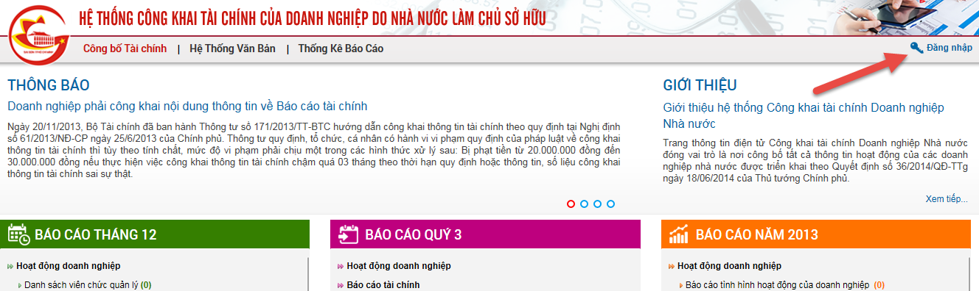
Hình 1: Màn hình chọn đăng nhập vào hệ thống
- Người quản trị nhập thông tin đăng nhập gồm tài khoản và mật khẩu:
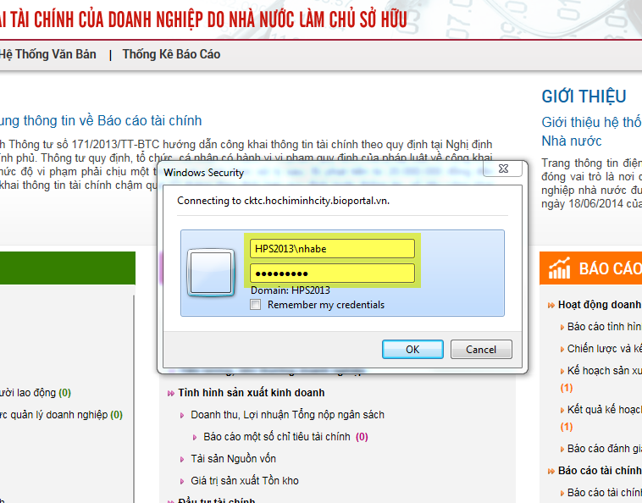
Hình 2: Màn hình nhập tài khoản đăng nhập vào hệ thống

Phê duyệt báo cáo
- Sau khi đăng nhập, màn hình sẽ xuất hiện thêm chức năng “Quản trị” trên thanh Menu:
Hình 3: Màn hình truy cập hệ thống quản trị
- Doanh nghiệp nhấn nút “Quản trị” từ menu để truy cập vào các chức năng phê duyệt báo cáo của doanh nghiệp.
- Hệ thống hiển thị màn hình quản trị với các vùng như bên dưới:
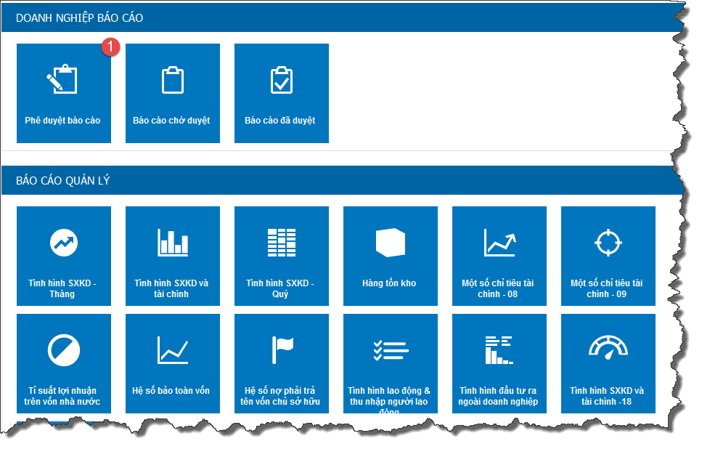
Hình 4: Màn hình quản trị
- Người quản trị chọn mục “Phê duyệt báo cáo” để tiến hành phê duyệt các báo cáo của DN, hệ thống hiển thị màn hình phê duyệt báo cáo như sau:
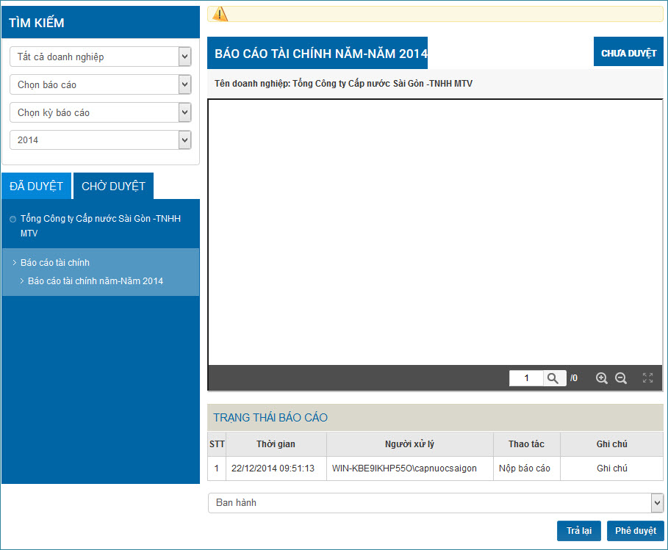
Hình 5: Màn hình phê duyệt báo cáo
- Người quản trị chọn Doanh nghiệp, chọn tiếp tab “Chờ duyệt” chọn báo cáo cần phê duyệt. Hệ thống hiển thị chi tiết nội dung báo cáo trong màn hình bên phải.
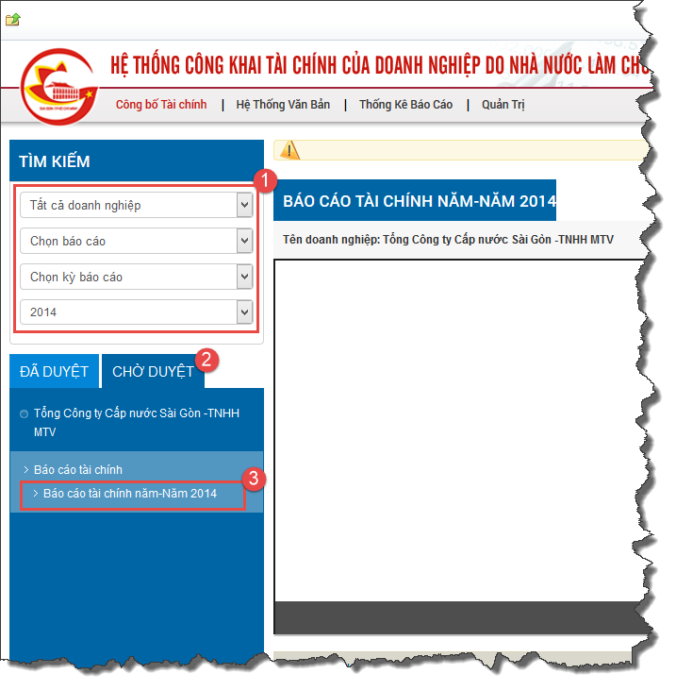
Hình 6: Màn hình chọn báo cáo cần phê duyệt
- Trong màn hình hiển thị báo cáo, Người quản trị cuộn đến cuối màn hình, chọn trạng thái báo cáo là ”Ban hành” hoặc “Không ban hành” bấm nút Phê duyệt
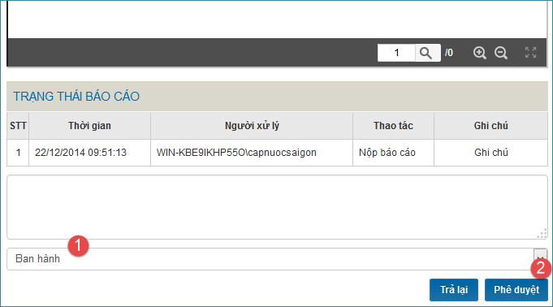
Hình 7: Màn hình chọn phê duyệt báo cáo

